Методическая разработка
урока информатики по теме «Кодирование изображения и необходимый объём видеопамяти»
(реализованный в том числе в условиях инклюзивного образования)
Гуренкова Елена Алексеевна,
учитель информатики
МАОУ лицея № 51 г. Томска

Класс: 7
Тип урока: Урок-закрепления знаний
Условия проведения: Урок проводится в компьютерном классе, где ПК объединены в локальную сеть.
Используемые технологии: Сингапурская методика обучения: Приём Think-Write-Round Robin (подумай-запиши-обсуди в команде).
Раздаточный материал: Цветные карточки на бумажном носителе: с индивидуальным заданием; для обсуждения в команде. Карточки в сетевой папке компьютерного класса - для групповой работы на ПК.
Цель урока: Закрепление знаний по теме «Кодирование изображения и необходимый объём видеопамяти»;
Задачи:
- Формировать умение решать задачи, ответом для которых является описание последовательности действий на естественных и формальных языках (Регулятивный блок УУД);
- Развивать умение выделять информационный аспект задачи, оперировать данными, использовать модель решения задачи. Развивать умение применять начальные навыки по использованию компьютера для решения простой учебной задачи по созданию инструкции (Познавательный блок УУД);
- Развивать умение определять наиболее рациональную последовательность действий по коллективному выполнению учебной задачи (Коммуникативный блок УУД);
- Формировать умение осуществлять совместную информационную деятельность при выполнении учебных заданий (Личностный блок УУД).
Ход урока
Этап урока | Время | Содержание | Коррекционно-развивающие задачи
Организационный | 0,5 мин. | Приветствие. Проверка готовности к уроку.
Актуализация опорных знаний. | 4 мин. | Актуализация опорных знаний осуществляется учителем с помощью вопросов:  - Скажите, ребята, какую учебную задачу мы решали на прошлом уроке?  Учитель помогает ученикам вспомнить учебную задачу:  Узнать о принципах кодирования изображения и о том, как подсчитать необходимый объём видеопамяти.  - Кто помнит, какая формула связывает количество цветов в используемой палитре и количество битов для их кодирования?  - Поясните, что обозначает каждый символ в формуле К=2^{b}.  - От чего зависит минимальный объём видеопамяти?  (От разрешения монитора или количества пикселей в растровом изображении и веса одного пикселя) | Развивать мышление;  Развивать память;  Развивать монологическую речь;
Постановка проблемы. Формулирование учебной задачи. | 4 мин. | - Давайте уточним, с помощью каких арифметических действий мы нашли значение необходимого объёма видеопамяти. <Количествоинформации>=<Разрешающая способность> *<Глубина цвета>)  ИЛИ<Объём видеопамяти>=<Размер растрового изображения> *<Вес одного пикселя>  - Скажите, а можем мы, зная алгоритм подсчёта объёма видеопамяти, определить максимально возможное число цветов в палитре изображения, если будут известны размер растрового изображения (разрешающая способность) и объём видеопамяти?  - Кто попробует сформулировать учебную задачу на этот урок?  (Научиться решать задачи на нахождение максимально возможного числа цветов в палитре изображения). | Развивать умение постановки учебной задачи;
Индивидуальная работа. | 6 мин. | Учитель раздаёт карточки для индивидуального задания: Задача на определение максимально возможного числа цветов в палитре изображения.  Ученики индивидуально решают задачу в соответствии с условием задачи на карточке.  Варианты заданий (каждый вариант задания распечатывается на 4 карточках разного цвета):  - Для хранения растрового изображения размером 128*128 пикселей отвели 4 килобайта памяти. Каково максимально возможное число цветов в палитре изображения?  - Для хранения растрового изображения размером 128*128 пикселей отвели 6 килобайтов памяти. Каково максимально возможное число цветов в палитре изображения?  - Для хранения растрового изображения размером 128*128 пикселей отвели 8 килобайтов памяти. Каково максимально возможное число цветов в палитре изображения?  - Для хранения растрового изображения размером 128*128 пикселей отвели 10 килобайтов памяти. Каково максимально возможное число цветов в палитре изображения? | Формировать формальное мышление -способность применять логику при решении информационных задач,  Развивать умение выполнять операции над понятиями и простыми суждениями.
Инструктаж учителя по работе в группе. | 2 мин. | - Дальше мы будем работать в группе.  - Обратите внимание на то, что ваша карточка пронумерована и имеет определённый цвет. Номер ученика в группе будет соответствовать номеру его карточки.  Попрошу вас объединиться в группы по цвету карточек:  Ученики с синими карточками садятся вокруг первого стола у стены.  Ученики с жёлтыми карточками садятся вокруг второго стола среднего ряда.  Ученики с зелёными карточками садятся вокруг третьего стола у окна.  Ученики с красными карточками садятся вокруг четвёртого стола среднего ряда.  - Послушайте инструкцию:  В течении 8 минут вы будете по очереди, начиная с ученика № 2, рассказывать друг ваше решение задачи. После того, как все представят своё решение, вам нужно коллективно решить, какой же ход решения задачи является верным, и какой ответ получился в вашей задаче?  После этого, ученик под № 1 представит ход решения вашей задачи и озвучит ответ, для этого он может предварительно записать ответ группы в тетради. | Развивать внимание;
Работа в группе. | 8 мин. | Ученики работают в группе в соответствии с инструкцией учителя. | Формировать формальное мышление — способность применять логику при решении информационных задач;  Развивать умение выполнять операции над понятиями и простыми суждениями;  Развивать навык работы в группе в соответствии с инструкцией учителя;
Подведение итогов групповой работы | 4 мин. | Ученик под № 1 из каждой команды представляет ход решения задачи.
Работа в группе. | 4 мин. | - Скажите, а теперь мы сможем вывести правило зависимости веса одного пикселя от объёма видеопамяти и размера растрового изображения?  - Сейчас в течении 1 минуты каждый из вас попробует записать это правило, используя обозначения: b-вес одного пикселя, <объём видеопамяти>, <размер растрового изображения> .  После этого, начиная с ученика № 3 вы представляете свой вариант формулы участникам группы, затем приходите к единому мнению. После чего ученик № 4 открывает в файлообменнике задание для группы в соответствии с цветом ваших карточек и записывает формулу в инструкцию по определению количества цветов в палитре, дополняет инструкцию необходимыми указаниями (остальные ученики группы помогают и контролируют его), затем закрывает инструкцию, сохранив её.  - Ученики работают в группе в соответствии с инструкцией учителя. | Развивать умение осуществлять перенос знаний, умений в новую ситуацию для решения новой учебной задачи, комбинировать известные средства для нового решения проблем;
Проверка формулы. | 2 мин. | Учитель открывает задания групп на доске и ученики сравнивают инструкции, записанные каждой группой, выбирая, какая инструкция составлена верно. | Формировать критическое мышление: способность устанавливать противоречие, т. е. несоответствие между желаемым и действительным;
Рефлексия. | 5 мин. | Рефлексия проводится с помощью методики лестница успеха:  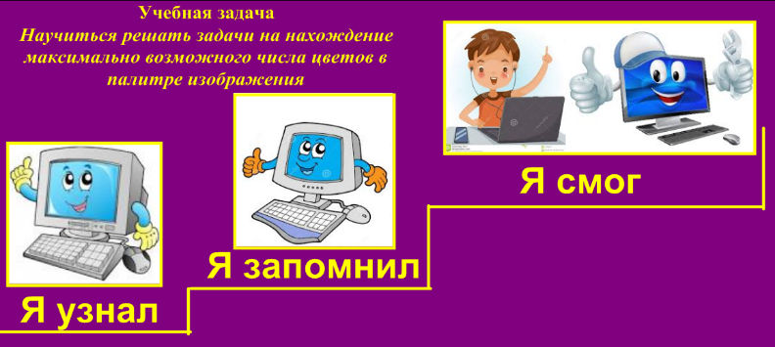 | Развивать способность к адекватной самооценке своих учебных действий;
Домашнее задание. | 0,5 мин. | На основе содержания параграфов 21-23 сформулировать выводы о двух принципах представления изображения.
 |  | Спасибо за сотрудничество.

Приложение
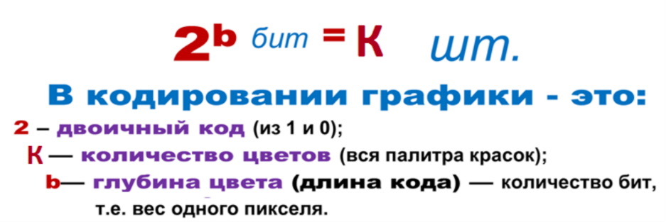  Карточка № 1  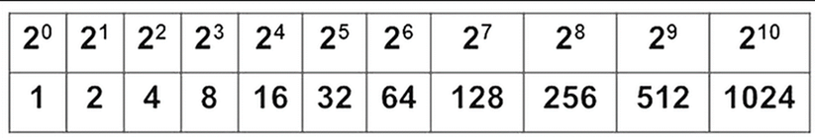  1 байт=8 бит; 1 Кб=1024 байта  Задача:  Для хранения растрового изображения размером 128*128 пикселей отвели 4 килобайта памяти. Каково максимально возможное число цветов в палитре изображения? | Карточка № 2  1 байт=8 бит; 1 Кб=1024 байта  Задача:  Для хранения растрового изображения размером 128*128 пикселей отвели 6 килобайтов памяти. Каково максимально возможное число цветов в палитре изображения?
Карточка № 3  1 байт=8 бит; 1 Кб=1024 байта  Задача:  Для хранения растрового изображения размером 128*128 пикселей отвели 8 килобайтов памяти. Каково максимально возможное число цветов в палитре изображения? | Карточка № 4  1 байт=8 бит; 1 Кб=1024 байта  Задача:  Для хранения растрового изображения размером 128*128 пикселей отвели 10 килобайтов памяти. Каково максимально возможное число цветов в палитре изображения?
Ответы
1 вариант - 4 цвета (b=2 бита)
2 вариант - 8 цветов ((b=3 бита)
3 вариант - 16 цветов (b=4 бита)
4 вариант – 32 цвета (b=5 бит)
Решение.
Воспользуемся формулами:
К=2^{b}, где <Количество цветов> =К = 2^{b}, где b – глубина цвета.
<Объём видеопамяти> = <Размер растрового изображения> *<Глубина цвета>
В 1 варианте:  <Объём видеопамяти> = 4 Кб = 4*1024 байт = 4096 байт*8 бит = 32768 бит  <Размер растрового изображения> = 128*128 = 16384 пикселей  Глубина цвета b= <Объём видеопамяти>: <Размер растрового изображения> =32768:16384=2 бита  В соответствии с таблицей степеней «2» находим количество цветов в палитре.  Ответ: в палитре 4 цвета. | Во 2 варианте:  <Объём видеопамяти> = 6 Кб = 6*1024 байт = 6144 байт*8 бит = 49152 бит  <Размер растрового изображения> = 128*128 = 16384 пикселей  Глубина цвета b= <Объём видеопамяти>: <Размер растрового изображения> =49152:16384=3 бита  В соответствии с таблицей степеней «2» находим количество цветов в палитре.  Ответ: в палитре 8 цветов.
В 3 варианте:  <Объём видеопамяти> = 8 Кб = 8*1024 байт = 8192 байт*8 бит = 65536 бит  <Размер растрового изображения> = 128*128 = 16384 пикселей  Глубина цвета b= <Объём видеопамяти>: <Размер растрового изображения> =32768:16384=4 бита  В соответствии с таблицей степеней «2» находим количество цветов в палитре.  Ответ: в палитре 16 цветов. | В 4 варианте:  <Объём видеопамяти> = 10 Кб = 10*1024 байт = 10240 байт*8 бит = 81920 бит  <Размер растрового изображения> = 128*128 = 16384 пикселей  Глубина цвета b= <Объём видеопамяти>: <Размер растрового изображения> =32768:16384=5 бита  В соответствии с таблицей степеней «2» находим количество цветов в палитре.  Ответ: в палитре 32 цвета.

